[Что такое git Clone и как клонировать репозиторий?](https://www.lenakso.top/chto-takoe-git-clone-i-kak-klonirovat-repozitorij/)

Автор: [wpmaster](https://www.lenakso.top/author/lenakso/" \o "Записи wpmaster) | 26.07.2020

«Клонирование» означает создание идентичных особей естественным или искусственным путем.

Клонирование в Git — это процесс создания идентичной копии удаленного репозитория Git на локальную машину.

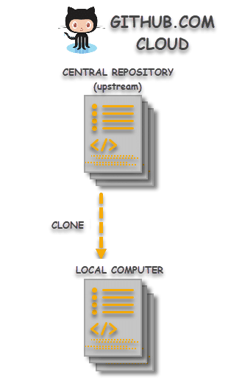

Когда мы клонируем [репозиторий](https://www.lenakso.top/kak-sozdat-repozitorij-git/" \t "_blank), все файлы загружаются на локальную машину, но удаленный репозиторий git остается неизменным. Внесение изменений и фиксация их в локальном репозитории (клонированном репозитории) никак не повлияет на удаленный репозиторий, который вы клонировали. Эти изменения, внесенные на локальном компьютере, могут быть синхронизированы с удаленным хранилищем в любое время, когда пользователь захочет.

**Как работает клонирование в Git?**

Многие люди хотят создать общий репозиторий, чтобы позволить команде разработчиков публиковать свой код на GitHub / GitLab / BitBucket и т. д. Репозиторий, загружаемый в сеть для совместной работы, называется вышестоящим репозиторием или центральным репозиторием.

Центральный репозиторий указывает, что все изменения от всех участников помещаются только в этот репозиторий. Таким образом, это самый обновленный экземпляр репозитория самого себя. Иногда это часто называют исходным хранилищем. Изображение, приведенное ниже, довольно ясно говорит о концепции клонирования.

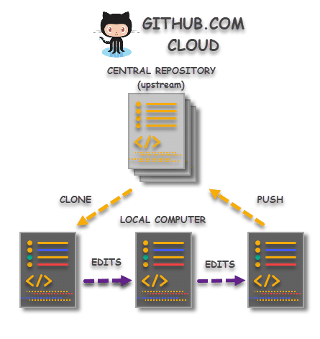

Что касается приведенного выше изображения, то процесс клонирования работает на следующих этапах:

**Клонирование репозитория**: пользователь начинает работу с вышестоящего [репозитория на GitHub](https://www.lenakso.top/kak-sozdat-uchetnuyu-zapis-github/" \t "_blank). Процесс начинается с клонирования репозитория на локальную машину. Теперь у пользователя есть точная копия файлов проекта в их системе, чтобы внести изменения.

**Внесите необходимые изменения**: после клонирования участники вносят свой вклад в хранилище. Вклад в виде редактирования исходных файлов, приводящего либо к исправлению ошибки, либо к добавлению функциональности, либо, возможно, к оптимизации кода. Но суть в том, что все происходит в их локальной системе.

**Проталкивание изменений**: как только изменения будут сделаны, они могут быть перемещены в вышестоящий репозиторий.

*Примечание: владелец репозитория может разрешить / запретить прямые изменения в Центральном репозитории, установить различные уведомления о любом изменении, перенесенном в центральное хранилище и многое другое.*

**Как использовать команду git Clone**

Клонирование в Git может быть сделано на собственном репозитории или в любом другом репозитории.

**Как клонировать репозиторий или использовать команду git Clone?**

Клонирование репозитория из GitHub — это простой процесс. Но, прежде чем клонировать, пожалуйста, убедитесь, что у вас есть репозиторий на вашем аккаунте GitHub.

* 1. Чтобы клонировать репозиторий, перейдите на страницу репозитория, которую вы хотите клонировать. Это можно сделать с помощью боковой колонки на приборной панели.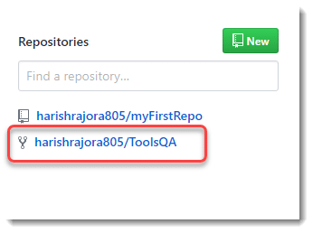
  2. Нажмите кнопку клонировать или загрузить.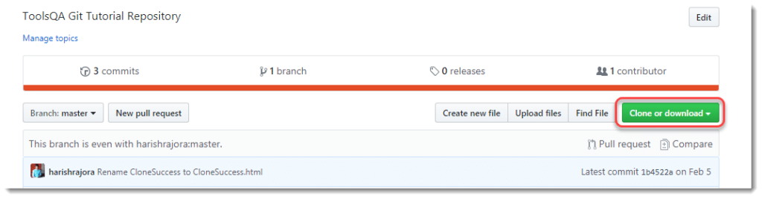
  3. Скопируйте код, который появляется после нажатия кнопки.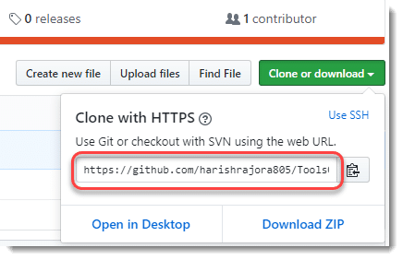
  4. После этого откройте [Git bash](https://www.lenakso.top/kak-sozdat-ili-izmenit-papku-na-git-bash/" \t "_blank) в своей системе 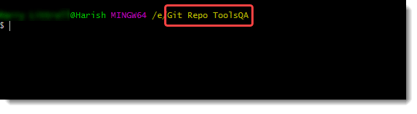
  5. Проверьте каталоги (или репозитории), уже созданные в этом каталоге(используя команду ls). Как видно на рисунке, у меня есть только один репозиторий в каталоге Git Repo ToolsQA.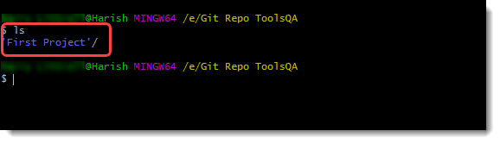
  6. Нажмите следующую команду, чтобы клонировать репозиторий:***git clone <URL>***URL здесь представляет собой тот же URL, который мы скопировали на третьем шаге.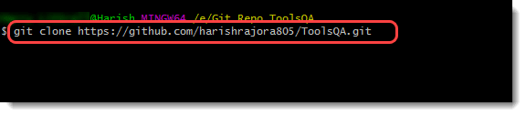URL — это ссылка на репозиторий GitHub. Вы можете ввести это в адресную строку вашего браузера и проверить, открывается ли страница репозитория или нет.
  7. При нажатии клавиши enter появится следующее сообщение.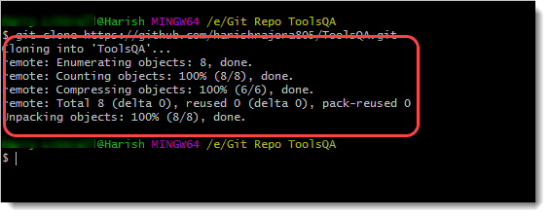Это займет несколько секунд, чтобы клонировать хранилище в вашей системе.*Примечание: обратите внимание, что клонирование зависит от подключения к интернету, а время будет зависеть от пропускной способности вашего соединения. Если Git не может клонировать из-за слабого соединения, он будет отображать фатальную ошибку, и пользователю будет предложено повторить попытку до тех пор, пока вышеуказанное сообщение не появится.*
  8. Подтвердите клонирование, проверив каталоги еще раз с помощью команды ls, которая перечисляет все файлы и папки. 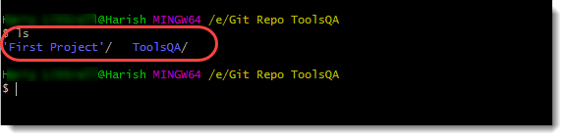Поскольку Централизованное хранилище в нашем случае называется ToolsQA, то же самое было скопировано на мою локальную машину.Проверьте локальный диск, перейдя к нему вручную.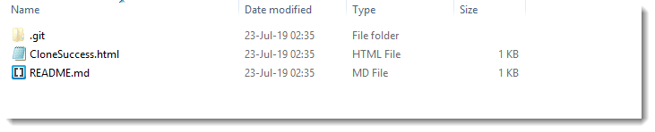

**Каковы основные различия между раздвоением и клонированием?**

Чтобы очистить свой разум от воздуха, если он у вас есть, давайте посмотрим, чем отличаются эти два термина:

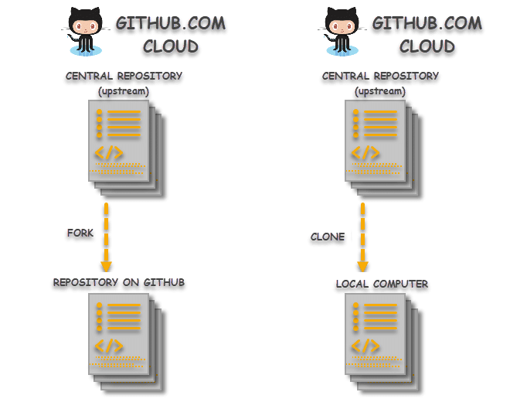

Разветвление делается на аккаунт github, а клонирование осуществляется с использованием git. При форке репозитория вы создаете копию исходного репозитория (вышестоящего репозитория), но этот репозиторий остается в вашей учетной записи GitHub. В то же время, когда вы клонируете репозиторий, он копируется на вашу локальную машину с помощью Git.

**Раздвоение** — это понятие, а **клонирование** — это процесс. Разветвление — это просто содержащая отдельную копию репозитория команда, которая не участвует в этом процессе. Клонирование выполняется с помощью команды «git clone», и это процесс получения всех файлов кода на локальную машину.